IV форум "Рынок нефтепродуктов и нефтехимии в Интернет. Эффективный бизнес на NGE.RU"
16 июня 2006 г.
г. Москва, метро "Павелецкая", 1-й Кожевнический пер., д.6
конференц-центр «Павелецкий», зал «Куликово поле»

- Организаторы: Торговая площадка по нефтепродуктам NGE.RU, маркетинговая группа "Текарт".
- Стоимость участия: 4000 руб.
Оплата безналичным и наличным расчетом
Возможна оплата непосредственно на форуме при наличии предварительной регистрации.
- Количество участников ограничено.

Программа форума
Время | Тема | Докладчик
10:00 - 10:30 | Регистрация
10:30 - 11:00 | Вступительное слово организаторов форума.  Представление участниками форума своих компаний. | Цепляев А.В.,  зам. генерального директора  Маркетинговая группа Текарт
11:00 - 11:15 | Деятельность торговой площадки NGE.RU  - текущее состояние портала  - отчет о проделанной работе по итогам прошлого семинара  - деятельность совета портала  - планы | Кузнецов А.Я.,  руководитель проекта  NGE.RU
11:15 - 11:45 | Круглый стол 1. Аукцион по продаже нефтепродуктов на NGE.  - предпосылки создания  - порядок работы аукциона  - разрешение конфликтных ситуаций  - презентация аукциона | Вступительное слово (10 мин)  Цепляев А.В.,  зам. генерального директора  Маркетинговая группа Текарт
11:45 - 12:00 | Кофе-Брейк
12:00 - 14:00 | Круглый стол 2. Разрешение нестандартных ситуаций в бизнесе трейдера.  Поведение трейдера в случае:  - Поставки некачественного товара  - Поставки с недостачей (недолив, недогруз)  - Изменения цены поставки ("растущая" и "падающая" цена)  Использование специализированного форума на NGE.RU для помощи в разрешении не стандартных ситуаций | Вступительное слово (10 мин)  Сбруев Константин Сергеевич  Генеральный директор  ЗАО "Энергосистемы-М", Москва
14:00 | Фуршет
Организаторы оставляют за собой право внесения изменений в программу.

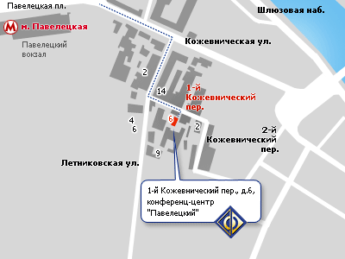
Как добраться
Метро "Павелецкая"
1-й Кожевнический пер., д.6,
конференц-центр "Павелецкий", зал "Куликово поле"
По всем вопросам обращайтесь к организаторам:
(495) 790-7591 доб. 111, (4872) 21-1296, 27-8786 доб. 111
info@nge.ru

